Utarbeidet av: [Enhet/Org/Navn]
Plan ID: [nummer] Versjon: [1.0]
Revideres innen dato: [Dato]

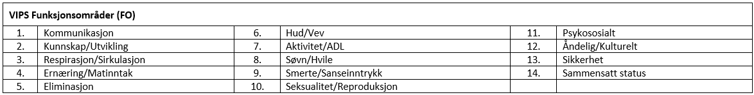

FO | SCT | Sykepleiediagnose | SCT | Mål og Intervensjon | Spesifiser | Frekvens/situasjon | Referanse

Referanser

Metoderapport
AVGRENSNING OG FORMÅL
1 | Overordnede mål for VP:
2 | Hvem gjelder VP for (populasjon, pasient):
INVOLVERING AV INTERESSENTER
3 | Navn, tittel og arbeidssted på medlemmer av arbeidsgruppen som har utarbeidet VP-en:
4 | Synspunkter og preferanser fra målgruppen som VP-en gjelder for:
METODISK NØYAKTIGHET
5 | Systematiske metoder ble benyttet for å søke etter kunnskapsgrunnlaget:
6 | Kriterier for utvelgelse av kunnskapsgrunnlaget er:
7 | Styrker og svakheter ved kunnskapsgrunnlaget:
8 | VP er blitt vurdert internt/eksternt av relevante fagressurser (tittel, navn, arbeidssted):
ENDRINGER OG ANSVAR
9 | Endringer siden forrige versjon:
10 | Tidsplan og ansvarlige personer for oppdatering av VP-en er:

Sett inn Dokumentasjon av søk her

PICOSKJEMA VEILEDENDE PLAN
Veiledende Plan:
Skjemanummer:
Kontaktperson(er):
Epost:
Problemstilling formuleres som et presist spørsmål. Spørsmålet skal bestå av følgende deler:

Patient/problem  Hvilke pasienter/tilstand/  sykdom dreier det seg om? |  | Intervention  Hvilken intervensjon/  eksposisjon dreier det seg om? |  | Comparison  Hva sammenlignes intervensjonen med? |  | Outcome  Hvilke resultat/effekt er av interesse?
Fullstendig spørsmål:
Hva slags type spørsmål er dette? |  |  |  |  | Er det aktuelt med søk i Lovdata etter relevante lover og forskrifter?  ◻ Ja  ◻ Nei
◻ Diagnose  ◻ Prognose | ◻ Etiologi  ◻ Effekt av tiltak |  | ◻ Erfaringer
Hvilke søkeord er aktuelle for å dekke problemstillingen?
Bruk engelske ord, og pass på å få med alle synonymer. Del opp søkeordene etter hva som gjelder/beskriver pasienten, intervensjonen/eksposisjonen, sammenligningen og utfallet.
P  Person/pasient/problem |  | I  Intervensjon/eksposisjon |  | C  Evt. sammenligning |  | O  Resultat/utfall

